1

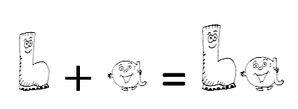

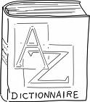
Les différentes parties du cahier de mots

Ce cahier de mots suivra votre enfant pendant les trois années du cycle 2 (GS, CP, CE1). Il faut donc en prendre soin et ne pas hésiter à le consolider si besoin .

- Imagier
Cette partie regroupe tout le vocabulaire étudié à partir d’album, de situations vécues. Les enfants doivent connaître les mots correspondants aux images et doivent être capable de les copier sans erreur à partir du CP.
- Des mots à lire
Dans cette partie, vous trouverez les mots à lire régulièrement et rapidement. Ce sont les mots fréquents dans les lectures d’enfant mais aussi des mots avec des sons particuliers. (tracteur, docteur, peur…)
- Des mots à écrire
Ce sont les mots que les enfants doivent savoir écrire par cœur. Ils les apprendront pendant leur CP et CE1 à leur rythme.
- Mes mots
Les enfants écriront dans cette partie, les mots de leur production.
- Vocabulaire
Cette partie contiendra les différentes leçons sur les synonymes, les homonymes, les contraires… et le travail sur le dictionnaire.

Signature :

